Hi, friends２ Unit２ Lesson4 「道案内をしよう」 目標：自分の住んでいるところの建物を思い出す
CLASS（ ）NAME( ) DATE（ ）NO１

あなたの住んでいる町にはどんな建物がありますか？
例：病院、消防署

外国のミニ情報
フランスには「顔が人間でない人形を売ってはいけない」という法律があるんだって

Hi, friends２ Unit2 Lesson4 「道案内をしよう」 目標：建物の名前を知ろう
CLASS（ ）NAME( ) DATE（ ）NO２
つぎのヒントの絵を見てどの建物かを番号で書こう

① ② ③ ④ ⑤

bookstore( ) hospital( )
（本屋） （病院）
barbershop( ) train station( )
（床屋） （駅）
flower shop( )
（花屋）
fire station( )
（消防署）
post office( )
（郵便局）
park( )
（公園）

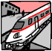
⑥ ⑦ ⑧

外国のミニ知識
コンニャクは英語で「悪魔の舌」と呼ばれているんだって・・

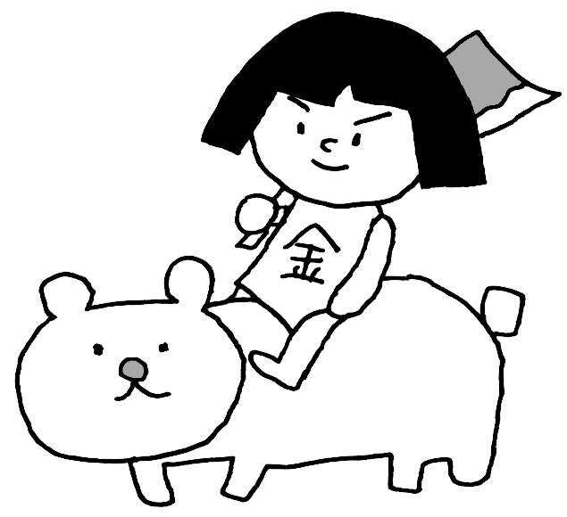

英語ノート２ Unit３ Lesson５ 「道案内をしよう」 目標：道案内を聞いて行ってみよう
CLASS（ ）NAME( ) DATE（ ）NO３
動物園にやってきました。ハワードの指示どおりに進んでみよう。どの動物のところへついたかな？

①Go straight. Go straight. Turn left.
動物名（ と ）

②Go straight. Turn right.
動物名（ と ）

ねずみ：rabbit
馬：horse
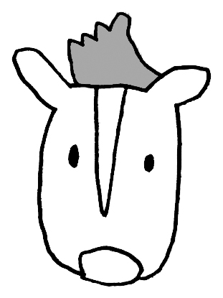
ぞう：elephant
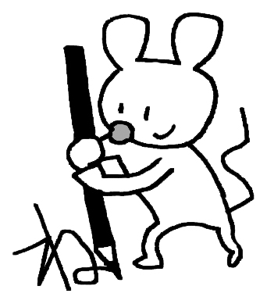
とら：tiger
くま：bear
さる：monkey

外国のミニ情報
犬の鳴き声は英語ではbowwow
バウワウで豚はoink oink オインクと鳴くらしい。
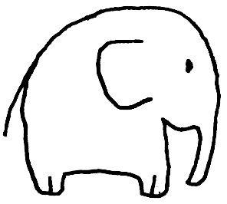

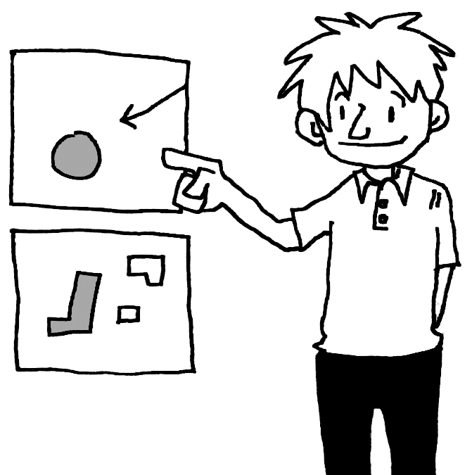

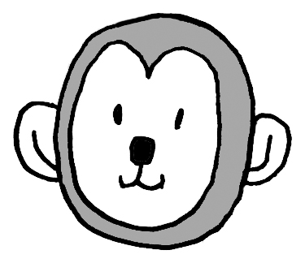

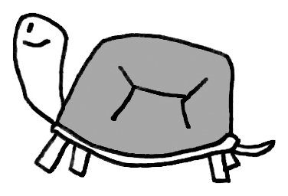
● Haward
ここからスタート

Hi, friends２ Unit2 Lesson5 「友達を旅行にさそおう」 目標：国旗を書いてみよう
CLASS（ ）NAME( ) DATE（ ）NO４

☆知っている国旗を書いてみよう またその国について知っていることがあれば書いてみよう

国名（ ） 国名（ ） 国名（ ）
知っていること
知っていること
知っていること
友達と意見交換して思ったこと

外国のミニ情報
本当の英国紳士の発音は上唇を動かさないんだって

Hi, friends２ Unit２ Lesson５ 「友達を旅行にさそおう」 目標：国の特徴を考えてみよう
CLASS（ ）NAME( ) DATE（ ）NO５
それぞれの国で有名なものはなんでしょうか？考えてみよう
例 日本：寿司・着物・富士山など

国名：イタリア
イタリアといえば・・・
国名：エジプト
エジプトといえば・・・
国名：中国
中国と言えば・・・

外国のミニ情報
エジプトでは、昔
ふんころがしは太陽の神様だったらしい・・

Hi, friends２ Unit２ Lesson６ 「友達を旅行にさそおう」 目標：行ってみたい国とその理由を考える
CLASS（ ）NAME( ) DATE（ ）NO６
※コミュニケーション活動
行ってみたい国名（ ）
I want to go to（ ）

理由（日本語でもOK）
例I want to eat pizza. I want to play soccer.
絵を描いて、説明してもOK

行ってみたい国へ道案内をしてもらうやり方
①まずジャンケンをする
②勝った人は先に道案内をしてもらえる
I want to go to ~と言って、そのあと理由を伝える
③二人で「Let’s go～.」と言って机の上に置いてある国名か
らパートナーが行きたい国を探す。
④ジャンケンをした場所からスタートし、「Go straight.
Turn right.」などと言ってその場所まで案内をしてあげ
る
⑤案内してもらったら「Thank you. See you.」と言って別
かれる
⑥別のスタート地点を選んで、役割を変えて行う

※できるだけ英語でつたえよう
※英語がわからないときはジェスチャーや絵などを差して説明しよう
※アイコンタクトと笑顔をいつも忘れずに

